INSTITUCIÓN UNIVERSITARIA PASCUAL BRAVO –– CALCULO DIFERENCIAL.

- Encontrar la distancia, las coordenadas del punto medio y la pendiente de los segmentos de recta que une cada par de puntos: | a. (3, -2) y (9, 6)  b. (-4, 3) y (-1, 9) | c. (8, -4) y (-7, 4)  d. (-5, -8) y (-7, 8)
- Dados los puntos A ( -3, 4 ), B ( 0,2 ) y C ( -3,2 ) vértices del Δ ABC:
- Determinar las ecuaciones de las rectas correspondientes a los lados del Δ ABC.
- Verificar que el Δ ABC es un triángulo rectángulo.
- Determinar la ecuación de la recta paralela del lado AB por el vértice C.
- Calcular el valor de la altura correspondiente al lado AB.

- Determinar el dominio de las siguientes funciones
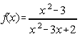 | 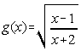
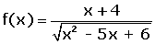 | 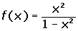 | 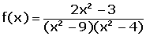
- Grafique las siguientes funciones y determine el dominio y el rango.
 | - $$f(x)=\frac{x−1}{x−3}$$ |  | - 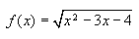
- 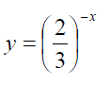 | - 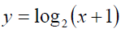 |  | - 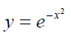
- 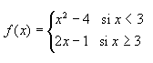 |  | - 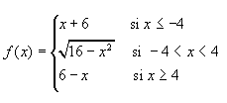
Exitos.

